Tin học lớp 5 Bài 1: Máy tính có thể giúp em làm những việc gì?
Tin học lớp 5 trang 5 Khởi động
Khởi động trang 5 SGK Tin học lớp 5: Quan sát Hình 1, trao đổi với các bạn và cho biết em có thể sử dụng máy tính để làm những việc gì.
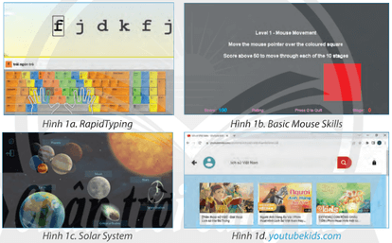
Hình 1. Cửa sổ một số phần mềm, trang web
Trả lời:
Máy tính có thể sử dụng để luyện tập gõ bàn phím đúng cách, sử dụng chuột, khám phá hệ mặt trời, xem video để tìm hiểu về lịch sử Việt Nam.
1. Máy tính giúp em học tập
Tin học lớp 5 trang 6 Khám phá
Khám phá trang 6 SGK Tin học lớp 5: Một bạn cho rằng máy tính có thể giúp học sinh học tập, rèn luyện, mở rộng kiến thức, kĩ năng. Em có đồng ý với ý kiến của bạn hay không? Tại sao?
Trả lời:
Em đồng ý. Máy tính có thể giúp em học tập, rèn luyện các môn học trong nhà trường, tìm hiểu thêm về lịch sử, văn hóa, thể thao, thế giới tự nhiên.
2. Máy tính giúp tạo sản phẩm số, tìm, trao đổi thông tin
Khám phá 1 trang 6 SGK Tin học lớp 5: Nêu những sản phẩm số em có thể tạo ra nhờ máy tính.
Trả lời:
Sản phẩm số em có thể tạo ra nhờ máy tính: bài trình chiếu, văn bản, chương trình Scratch, bản nhạc, phim hoạt hình, …
Khám phá 2 trang 6 SGK Tin học lớp 5: Nêu ví dụ cho thấy máy tính có thể giúp em tìm, chia sẻ, trao đổi thông tin.
Trả lời:
Ví dụ cho thấy máy tính có thể giúp em tìm, chia sẻ, trao đổi thông tin: sử dụng máy tìm kiếm Google để tìm kiếm thông tin trên internet.
Tin học lớp 5 trang 7 Khám phá
Khám phá 3 trang 7 SGK Tin học lớp 5: Nêu ví dụ cho thấy, nhờ máy tính, em có thể hợp tác với bạn bè để thực hiện nhiệm vụ chung
Trả lời:
Ví dụ cho thấy, nhờ máy tính, em có thể hợp tác với bạn bè để thực hiện nhiệm vụ chung: sử dụng ứng dụng Zalo, Messenger cho phép chia sẻ, trao đổi thông tin với bạn bè, người thân để hỗ trợ, giúp đỡ nhau trong học tập, cuộc sống.

